日前，天津印发《恶臭污染物排放标准》（DB12/ 059—2018）。这是该标准在使用23年后的首次修订。这次修订在保留原标准6个控制项目基础上，增加了11项恶臭污染物排放控制项目，同时收严了部分恶臭污染物排放控制要求。新标准还增加了对污染源责任主体的恶臭排放管理要求，明确了应对恶臭污染物排放系统和污染防治设施定期维护保养，并保存相关记录。标准将于2019年1月1日实施。
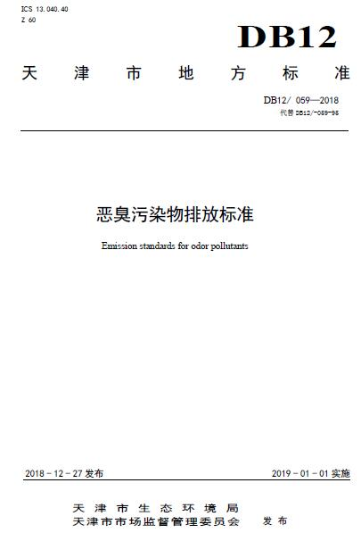
前 言
为贯彻《中华人民共和国环境保护法》、《中华人民共和国大气污染防治法》和《天津市大气污染防治条例》等法律法规，加强天津市恶臭污染物排放控制和管理，改善大气环境质量，保护人体健康，制定本标准。
本标准是对《恶臭污染物排放标准》（DB12/-059-95）的修订，本次修订的主要内容：
——增加了11种恶臭污染物排放控制要求；
——收严了部分恶臭污染物排放控制要求；
——调整了排气筒最高允许排放速率的计算方法；
——更新了监测要求。
本标准为通用型大气污染物排放标准，是天津市恶臭污染物排放控制的基本要求。国家或天津市已发布的行业污染物排放标准中规定的恶臭排放控制要求按其规定执行；未规定的恶臭排放控制要求按照本标准执行。
本标准由天津市生态环境局提出并归口。
本标准主要起草单位：天津市环境保护科学研究院、国家环境保护恶臭污染控制重点实验室。
本标准主要起草人：王亘、卢志强、邹克华、荆博宇、商细彬、杨伟华、耿静、孟洁、鲁富蕾、翟增秀、张妍、曹阳、李伟芳、宁晓宇、刘咏、韩萌、李佳音、闫凤越、肖咸德。
本标准由天津市人民政府2018年12月17日批准。
本标准于1995年11月首次发布，本次为第一次修订。
恶臭污染物排放标准
1 适用范围
本标准规定了固定污染源恶臭污染物排放限值、监测和控制等要求，以及标准的实施与监督等相关规定。
本标准适用于天津市辖区内恶臭污染源责任主体的恶臭污染物排放管理，以及新建、改建、扩建项目的环境影响评价、环境保护设施设计、竣工环境保护验收、排污许可证核发及其建成投产后的恶臭污染物排放管理。
本标准适用于法律允许的污染物排放行为。新设立污染源选址和特殊保护区域内现有污染源管理，按照《中华人民共和国大气污染防治法》、《中华人民共和国环境影响评价法》、《天津市环境保护条例》、《天津市大气污染防治条例》等法律、法规、规章的相关规定执行。
2 规范性引用文件
本标准内容引用下列文件或其中的条款。凡是不注日期的引用文件，其有效版本适用于本标准。
GB/T 14675 空气质量 恶臭的测定 三点比较式臭袋法
GB/T 14676 空气质量 三甲胺的测定 气相色谱法
GB/T 14678 空气质量 硫化氢、甲硫醇、甲硫醚和二甲二硫的测定 气相色谱法
GB/T 14680 空气质量 二硫化碳的测定 二乙胺分光光度法
GB/T 16157 固定污染源排气中颗粒物测定与气态污染物采样方法
HJ 533 环境空气和废气 氨的测定 纳氏试剂分光光度法
HJ 534 环境空气 氨的测定 次氯酸钠-水杨酸分光光度法
HJ 583 环境空气 苯系物的测定 固体吸附/热脱附-气相色谱法
HJ 584 环境空气 苯系物的测定 活性炭吸附/二硫化碳解吸-气相色谱法
HJ 644 环境空气 挥发性有机物的测定 吸附管采样-热脱附/气相色谱-质谱法
HJ 683 环境空气 醛、酮类化合物的测定 高效液相色谱法
HJ 734 固定污染源废气 挥发性有机物的测定 固相吸附-热脱附/气相色谱-质谱法
HJ 759 环境空气 挥发性有机物的测定 罐采样/气相色谱-质谱法
HJ 905 恶臭污染环境监测技术规范
HJ 819 排污单位自行监测技术指南 总则
《环境监测管理办法》 （国家环境保护总局令第39号）
3 术语和定义
下列术语和定义适用于本标准。
3.1 恶臭 odor
一切刺激嗅觉器官引起人们不愉快感觉及损害生活环境的异味气体。
3.2 恶臭污染源责任主体 responsibility subject of odor pollution source
生产经营活动中产生恶臭污染物的企业事业单位和其他生产经营者。
3.3 臭气浓度 odor concentration
用无臭空气对臭气样品连续稀释至嗅辨员阈值时的稀释倍数。
3.4 最高允许排放速率 maximum allowable emission rate
一定高度的排气筒任何1h排放污染物（臭气浓度除外）的质量不得超过的限值。
3.5 排气筒高度 stack height
自排气筒（或其主体建筑构造）所在的地平面至排气筒出口计的高度，单位为m。
3.6 周界 boundary
恶臭污染源责任主体的法定边界。若无法定边界，则指实际边界。
3.7 现有污染源 existing pollution source
本标准实施之日前已建成投产或环境影响评价文件已通过审批的企业或设施。
3.8 新建污染源 new pollution source
本标准实施之日起环境影响评价文件通过审批的新建、改建和扩建项目。
4 污染物排放控制要求
4.1 新建污染源自本标准实施之日起执行；现有污染源自2020年1月1日起执行。
4.2 污染物排放限值与周界浓度限值
恶臭污染源责任主体应对照表1、表2中的控制项目，主动识别其排放的恶臭污染物，采取有效的控制措施使其满足表1、表2的相应限值。_ueditor_page_break_tag_
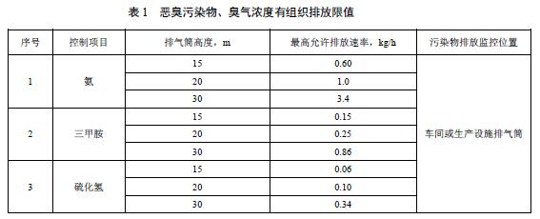
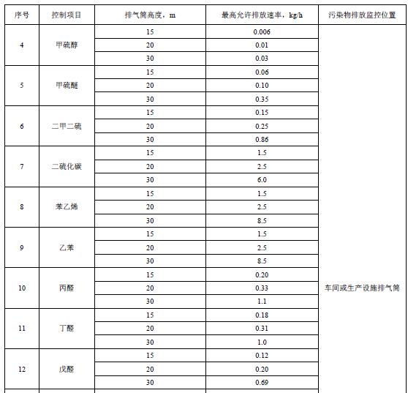
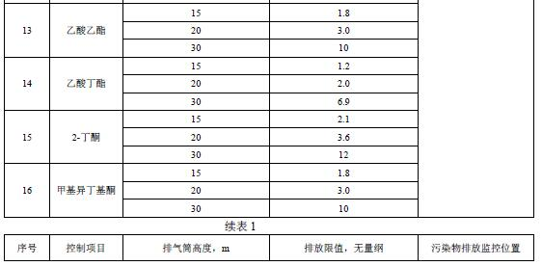
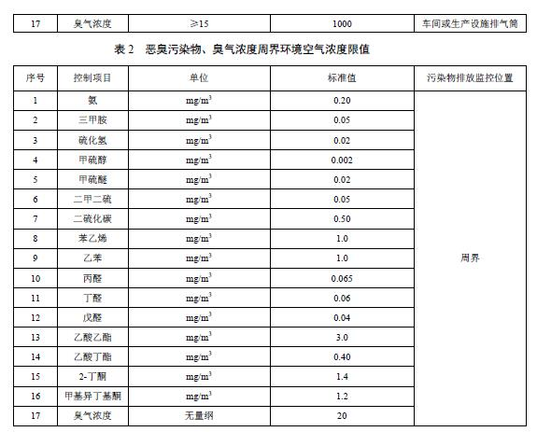
4.3 其他控制要求
4.3.1 排气筒高度处于表1所列的两个高度之间时，恶臭污染物执行的最高允许排放速率以内插法计算；排气筒高度大于30m时，应按照30m相应的排放限值执行。内插法见附录A。
4.3.2 恶臭污染源有多根排放同一污染物的排气筒时，若其中任意相邻两根排气筒距离小于其几何高度之和，应按附录B的方法依次计算等效排气筒。等效排气筒恶臭污染物最高允许排放速率应满足表1的相应限值。
4.3.3 恶臭污染源责任主体应对恶臭污染物排放系统和污染防治设施定期维护保养，并保存相关记录。
5 污染物监测要求
5.1 恶臭污染源责任主体应按照《环境监测管理办法》等国家或天津市自行监测及信息公开相关规定和排污许可证要求，按照HJ 819对恶臭污染物排污状况及周围环境质量的影响等情况进行自行监测，保存原始监测记录信息并公布监测结果。
5.2 恶臭污染源责任主体应对其恶臭污染物控制设施的运行和排放进行有效监控。
5.3 恶臭污染源排气筒应按照环境监测管理规定和GB/T 16157的要求，设计、建设、维护永久性采样口、采样测试平台和排污口标志。
5.4 恶臭污染物监测应按HJ 905的要求执行，并采用表3所列的方法标准进行测定。本标准发布实施后，表3所列控制项目如有新发布的国家环境监测分析方法标准，其方法适用范围相同的，也适用于本标准对应控制项目的测定。
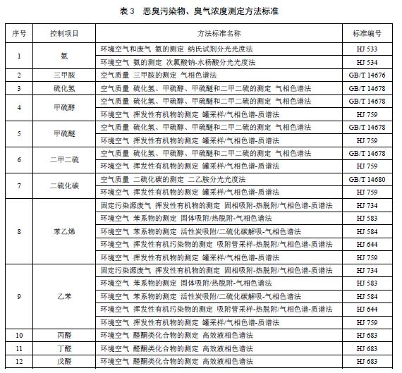
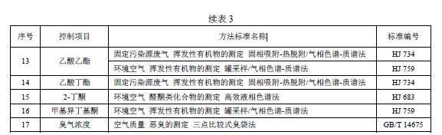
6 实施与监督
6.1 本标准由天津市各级生态环境主管部门负责监督实施。
6.2 在任何情况下，恶臭污染源责任主体应遵守本标准排放控制要求，采取必要措施保证恶臭污染防治设施正常运行。生态环境部门在对设施进行监督性检查时，可将现场即时采样或监测的结果作为判定排污行为是否符合排放标准以及实施相关生态环境管理措施的依据。
